„Titration von Salzsäure mit Natronlauge“
Geräte: | Bürette 50 ml, Erlenmeyerkolben 300 ml, pH-Meter, Magnetrührer mit Heizplatte, Messzylinder 100 ml, Rührmagnet, Schutzbrille

Chemikalien: | 50 ml Natronlauge (c₀=1,0 mol/l), 100 ml Salzsäure (c₀=0,1 mol/l),  destilliertes Wasser, Bromthymolblaulösung
H- und P-Sätze:  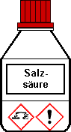 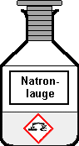 | Salzsäure:  H 314, 335, 290 P 260, 280.1-3+7, 301+330+331, 303+361+353, 305+351+338, 310  Natronlauge:  H 314, 290 P 280.1-4, 301+330+331, 303+361+353, 305+351+338, 309+310

Aufbau des Experimentes:
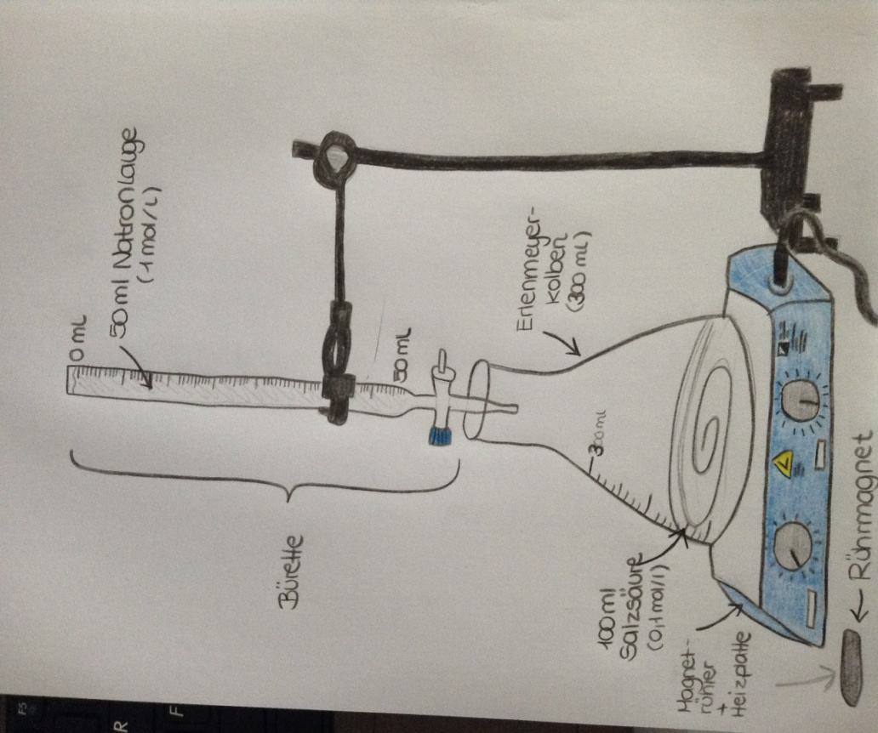

Durchführung:
Bei einer Säure-Base-Titration wird eine Kontrollierte Neutralisation durchgeführt:
1.) 50 ml Natronlauge werden in die Bürette eingefüllt
2.) 100 ml Salzsäure werden in den Erlenmeyerkolben eingefüllt (Hinweis: Um Spritzer zu vermeiden, empfiehlt sich die Verwendung eines Messzylinders)
3.) 5 – 7 Tropfen Bromthymolblaulösung werden der Salzsäure hinzugefügt → die Farbe der Salzsäure schlägt um auf „gelb“.
4.) Mit einem pH-Meter wird der pH-Wert gemessen und in eine geeignete Tabelle übertragen.
5.) Nun werden schrittweise 5 ml Natronlauge mittels einer Bürette, der Salzsäure hinzugefügt.
Nach jeden 5 ml wird der pH-Wert der Lösung notiert.
6.) Die Zuführung von jeweils 5 ml Natronlauge erfolgt solange, bis die Lösung ihre Farbe ändert.

Beobachtung:
Ausgangssituation:
pH-Wert Salzsäure: 1,2
pH-Wert Natronlauge: 14
ml an Salzsäure | ml an Natronlauge | pH-Wert der Lösung | Farbe
100 ml | 5 ml | 1,9 | gelb
100 ml | 10 ml | 10,43 | Farbumschlag  gelb → blau
100 ml | 15 ml | 12,35 | blau
100 ml | 20 ml | 12,6 | blau
100 ml | 25 ml | 12,75 | blau
100 ml | 30 ml | 12,80 | blau
100 ml | 35 ml | 12,84 | blau
100 ml | 40 ml | 12,87 | blau
100 ml | 45 ml | 12,89 | blau
100 ml | 50 ml | 12,91 | blau

Die Menge an Salzsäure ist konstant bei 100 ml geblieben. Schrittweise wurden 5 ml Natronlauge hinzugegeben.
Bei 10 ml Natronlauge schlug die gelbe Farbe nach blau um:
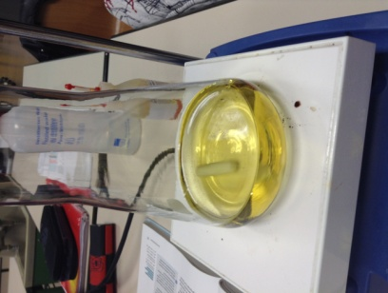→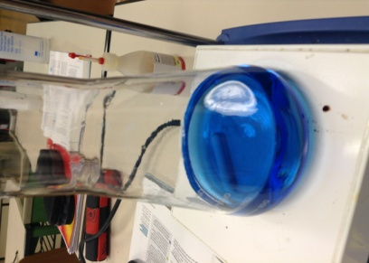
Danach hat die Farbe der Lösung sich nicht verändert und ist bei blau geblieben.

Auswertung:
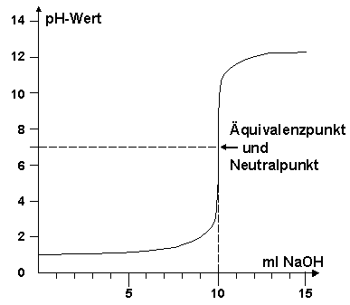
Dies ist die Titrationskurve für die Titration von jeweils 100 ml Salzsäure mit (c₀=0,1 mol/l) mit Natronlauge (c₀=1,0 mol/l). Betrachtet man die Titrationskurve, erkennt man, dass der pH-Wert zunächst verhältnismäßig wenig, dann sprunghaft und schließlich wieder weniger stark ansteigt. Der am Ende erreichte pH-Wert entspricht dem der Maßlösung (hier: Natronlauge). Der pH-Sprung liegt bei pH-Wert 7 und stellt den Wendepunkt der Titrationskurve dar. Dieser Punkt entspricht dem Äquivalenzpunkt der Titration.
Der Äquivalenzpunkt ist der Punkt, an dem die Stoffmenge n(OH⁻) der zugegebenen Base den gleichen Wert erreicht wie die Stoffmenge n(H₃O⁺) der am Anfang vorhandenen Säure.
Dann gilt: n(H₃O⁺) = n(OH⁻) → sie ist neutralisiert
Chemische Reaktion:
(Neutralisation)
HCL + NaOH → NaCL + H₂0 / exo.
Salzsäure + Natronlauge → Natriumchlorid + Wasser / exo.
Allgemeine Formel:
Säure + Lauge → Salz + Wasser / exo.

Entsorgung:
Die Lösung ist neutralisiert worden und kann im Ausguss entsorgt werden.

